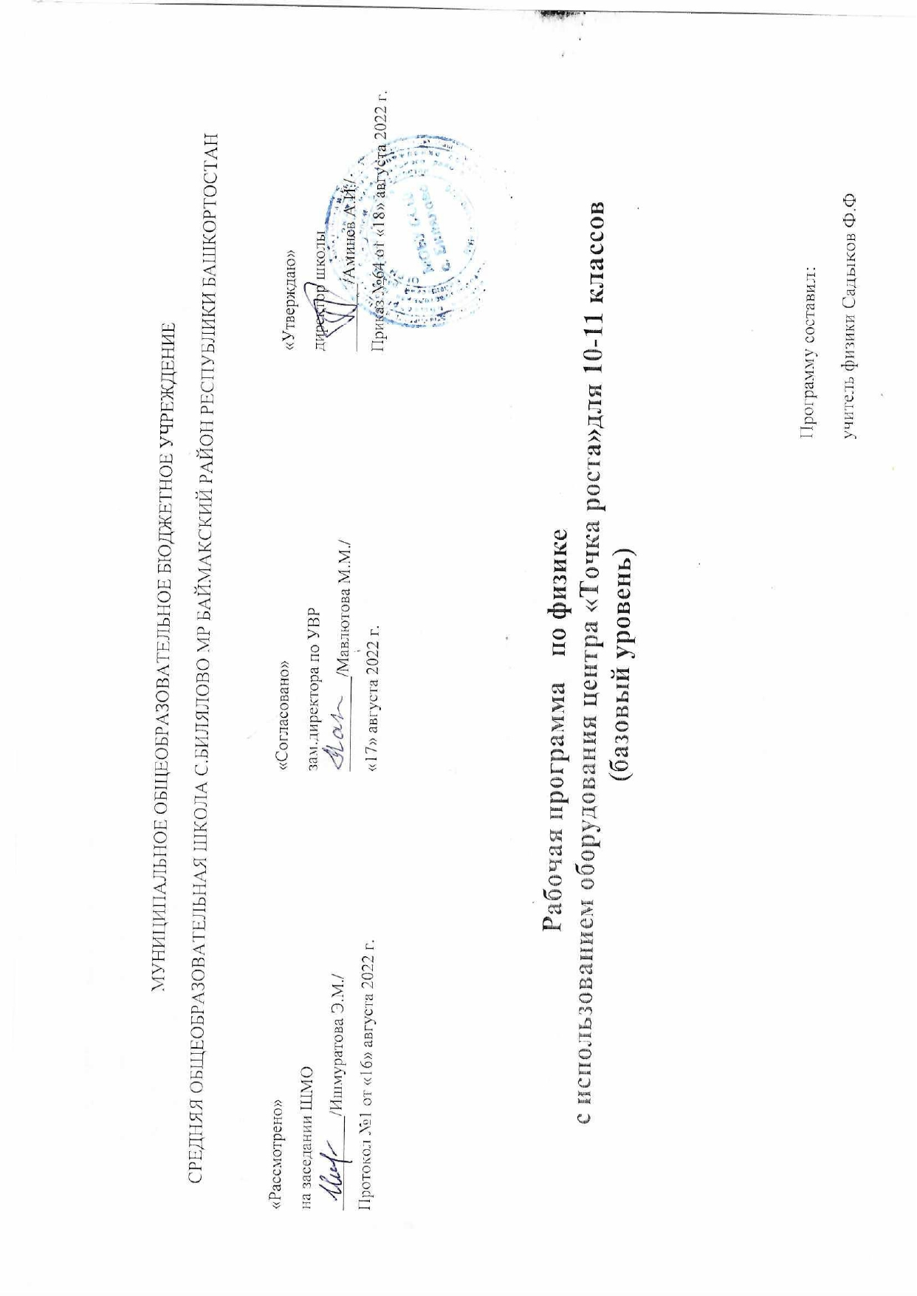
Пояснительная записка
Рабочая программа по физике для 10-11 классов средней школы разработана в соответствии:
1. Федеральный закон от 29.12.2012 № 273-ФЗ (ред. от 31.07.2020) «Об образовании в Российской Федерации» (с изм. и доп., вступ. в силу с 01.09.2020).
2. Паспорт национального проекта «Образование» (утв. президиумом Совета при Президенте РФ по стратегическому развитию и национальным проектам, протокол от 24.12.2018 № 16)
3. Государственная программа Российской Федерации «Развитие образования» (утв. Постановлением Правительства РФ от 26.12.2017 № 1642 (ред. от 22.02.2021) «Об утверждении государственной программы Российской Федерации «Развитие образования».
4. Профессиональный стандарт «Педагог (педагогическая деятельность в дошкольном, начальном общем, основном общем, среднем общем образовании), (воспитатель, учитель)» (ред. от 16.06.2019) (Приказ Министерства труда и социальной защиты РФ от 18 октября 2013 г. № 544н, с изменениями, внесёнными приказом Министерства труда и соцзащиты РФ от 25.12.2014 № 1115н и от 5.08.2016 г.№ 422н).
5. Методические рекомендации по созданию и функционированию в общеобразовательных организациях, расположенных в сельской местности и малых городах, центров образования естественно-научной и технологической направленностей («Точка роста») (Утверждены распоряжением Министерства просвещения Российской Федерации от 12 января 2021 г. № Р-6)
6. Методические рекомендации по созданию и функционированию детских технопарков «Кванториум» на базе общеобразовательных организаций (утв. распоряжением Министерства просвещения Российской Федерации от 12.01.2021 № Р-4).
7. Программа основного общего образования. Физика. 10 - 11 классы (авторы: Л.Э Генденштейн, АА Булатова, И.Н. Корнильев, А.В. Кошкина, рабочие программы под редакцией Л. Э. Генденштейн, 7-9, 10-11 классы, Москва, Бином, Лаборатория знаний)
Программа определяет содержание и структуру учебного материала, последовательность его изучения, пути формирования системы знаний, умений и способов деятельности, развития, воспитания и социализации учащихся,
Предлагаемая программа реализуется с помощью учебно-методических комплектов (УМК). УМК для каждого класса включает:
Учебник (1,2т), методические материалы для учителя, самостоятельные и контрольные работы. Планируются следующие формы организации учебного процесса: фронтальные; коллективные; групповые; работа в паре; индивидуальные.
В преподавании предмета будут использоваться следующие технологии и методы: личностно-ориентированное обучение;
проблемное обучение; дифференцированное обучение;
технологии обучения на основе решения задач; методы индивидуального обучения;
Особенное значение в преподавании физики имеет школьный физический эксперимент, в который входят демонстрационный эксперимент и самостоятельные лабораторные работы учащихся на основе цифровой лаборатории.

1.1. Цели изучения физики
Изучение физики в средних (полных) образовательных учреждениях на базовом уровне направлено на достижение следующих целей:
1. освоение знаний о фундаментальных физических законах и принципах, лежащих в основе современной физической картины мира; наиболее важных открытиях в области физики, оказавших определяющее влияние на развитие техники и технологии; методах научного познания природы;
2. овладение умениями проводить наблюдения, планировать и выполнять эксперименты, выдвигать гипотезы и строить модели, применять полученные знания по физике для объяснения разнообразных физических явлений и свойств веществ; практического использования физических знаний; оценивать достоверность естественнонаучной информации;
3. развитие познавательных интересов, интеллектуальных и творческих способностей в процессе приобретения знаний и умений по физике с использованием различных источников информации и современных информационных технологий;
4. воспитание убеждённости в возможности познания законов природы; использования достижений физики на благо развития человеческой цивилизации; необходимости сотрудничества в процессе совместного выполнения задач, уважительного отношения к мнению оппонента при обсуждении проблем естественнонаучного содержания; готовности к морально- этической оценке использования научных достижений, чувства ответственности за защиту окружающей среды;
использование приобретённых знаний и умений для решения практических задач повседневной жизни, обеспечения безопасности собственной жизни, рационального природопользования и охраны окружающей среды.

2. Планируемые предметные результаты освоения учебного предмета Личностными результатами обучения физике в 10 - 11 классах являются:
• умение управлять своей познавательной деятельностью;
• готовность и способность к образованию, в том числе самообразованию, на протяжении всей жизни; сознательное отношение к непрерывному образованию как условию успешной профессиональной и общественной деятельности;
• умение сотрудничать со сверстниками, детьми младшего возраста, взрослыми в образовательной, учебно-исследовательской, проектной и других видах деятельности;
• сформированность мировоззрения, соответствующего современному уровню развития науки; осознание значимости науки, владения достоверной информацией о передовых достижениях и открытиях мировой и отечественной науки; заинтересованность в научных знаниях об устройстве мира и общества; готовность к научно-техническому творчеству;
• чувство гордости за российскую физическую науку, гуманизм;
• положительное отношение к труду, целеустремленность;
• экологическая культура, бережное отношение к родной земле, природным богатствам России и мира, понимание ответственности за состояние природных ресурсов и разумное природопользование.

Метапредметными результатами обучения физике в 10 - 11 классах являются:
Освоение регулятивных универсальных учебных действий:
• самостоятельно определять цели ставить и формулировать собственные задачи в образовательной деятельности и жизненных ситуациях;
• оценивать ресурсы, в том числе время и другие нематериальные ресурсы, необходимые для достижения поставленной ранее цели;
• сопоставлять имеющиеся возможности и необходимые для достижения цели ресурсы;
• определять несколько путей достижения поставленной цели;
• задавать параметры и критерии, по которым можно определить, что цель достигнута;
• сопоставлять полученный результат деятельности с поставленной заранее целью;
• оценивать последствия достижения поставленной цели в деятельности, собственной жизни и жизни окружающих людей.
Освоение познавательных универсальных учебных действий:
• критически оценивать и интерпретировать информацию с разных позиций;
• распознавать и фиксировать противоречия в информационных источниках;
• использовать различные модельно-схематические средства для представления выявленных в информационных источниках противоречий;
• осуществлять развернутый информационный поиск и ставить на его основе новые (учебные и познавательные) задачи;
• искать и находить обобщённые способы решения задач;
• приводить критические аргументы, как в отношении собственного суждения, так и в отношении действий и суждений другого человека;
• анализировать и преобразовывать проблемно-противоречивые ситуации;
• выходить за рамки учебного предмета и осуществлять целенаправленный поиск возможности широкого переноса средств и способов действия;
• выстраивать индивидуальную образовательную траекторию, учитывая ограничения со стороны других участников и ресурсные ограничения;
• менять и удерживать разные позиции в познавательной деятельности (быть учеником и учителем; формулировать образовательный запрос и выполнять консультативные функции самостоятельно; ставить проблему и работать над её решением; управлять совместной познавательной деятельностью и подчиняться).
Освоение коммуникативных универсальных учебных действий:
• осуществлять деловую коммуникацию, как со сверстниками, так и со взрослыми (как внутри образовательной организации, так и за её пределами);
• при осуществлении групповой работы быть как руководителем, так и членом проектной команды в разных ролях (генератором идей, критиком, исполнителем, презентующим и т. д.);
• развернуто, логично и точно излагать свою точку зрения с использованием адекватных (устных и письменных) языковых средств;
• распознавать конфликтогенные ситуации и предотвращать конфликты до их активной фазы;
• согласовывать позиции членов команды в процессе работы над общим продуктом/решением;
• представлять публично результаты индивидуальной и групповой деятельности, как перед знакомой, так и перед незнакомой аудиторией;
• подбирать партнёров для деловой коммуникации, исходя из соображений результативности взаимодействия, а не личных симпатий;
• воспринимать критические замечания как ресурс собственного развития;
• точно и ёмко формулировать как критические, так и одобрительные замечания в адрес других людей в рамках деловой и образовательной коммуникации, избегая при этом личностных оценочных суждений.

Предметными результатами обучения физике в 10 – 11 классах являются:
• сформированность представлений о закономерной связи и познаваемости явлений природы, об объективности научного знания; о роли и месте физики в современной научной картине мира; понимание роли физики в формировании кругозора и функциональной грамотности человека для решения практических задач;
• владение основополагающими физическими понятиями, закономерностями, законами и теориями; уверенное пользование физической терминологией и символикой;
• сформированность представлений о физической сущности явлений природы (механических, тепловых, электромагнитных), видах материи (вещество и поле), движении как способе существования материи; усвоение основных идей механики, атомно-молекулярного учения о строении вещества, элементов электродинамики; овладение понятийным аппаратом и символическим языком физики;
• владение основными методами научного познания, используемыми в физике: наблюдение, описание, измерение, эксперимент; умения обрабатывать результаты измерений, обнаруживать зависимость между физическими величинами, объяснять полученные результаты и делать выводы;
• владение умениями выдвигать гипотезы на основе знания основополагающих физических закономерностей и законов, проверять их экспериментальными средствами, формулируя цель исследования, владение умениями описывать и объяснять самостоятельно проведенные эксперименты, анализировать результаты полученной измерительной информации, определять достоверность полученного результата;
• сформированность умения решать простые физические задачи;
• сформированность умения применять полученные знания для объяснения условий протекания физических явлений в природе и для принятия практических решений в повседневной жизни;
• понимание физических основ и принципов действия (работы) машин и механизмов, средств передвижения и связи, бытовых приборов, промышленных технологических процессов, влияния их на окружающую среду; осознание возможных причин техногенных и экологических катастроф;
• сформированность собственной позиции по отношению к физической информации, получаемой из разных источников.
3. Содержание учебного предмета Научный метод познания природы
Физика - фундаментальная наука о природе. Научный метод познания.
Методы научного исследования физических явлений. Эксперимент и теория в процессе познания природы. Погрешности измерения физических величин. Научные гипотезы. Модели физических явлений. Физические законы и теории. Границы применимости физических законов. Физическая картина мира. Открытия в физике - основа прогресса в технике и технологии производства.

Механика
Системы отсчета. Скалярные и векторные физические величины. Механическое движение и его виды. Относительность механического движения. Мгновенная скорость. Ускорение. Равноускоренное движение. Движение по окружности с постоянной по модулю скоростью. Принцип относительности Галилея.
Масса и сила. Законы динамики. Способы измерения сил. Инерциальные системы отсчета.
Закон всемирного тяготения. Закон сохранения импульса. Кинетическая энергия и работа.
Потенциальная энергия тела в гравитационном поле. Потенциальная энергия упруго деформированного тела. Закон сохранения механической энергии.
Равновесие материальной точки и твёрдого тела. Виды равновесия. Условия равновесия.
Момент силы.
Давление. Закон Паскаля. Равновесие жидкости и газа. Закон Архимеда. Плавание тел.
Движение жидкости. Закон Бернулли. Уравнение Бернулли.

